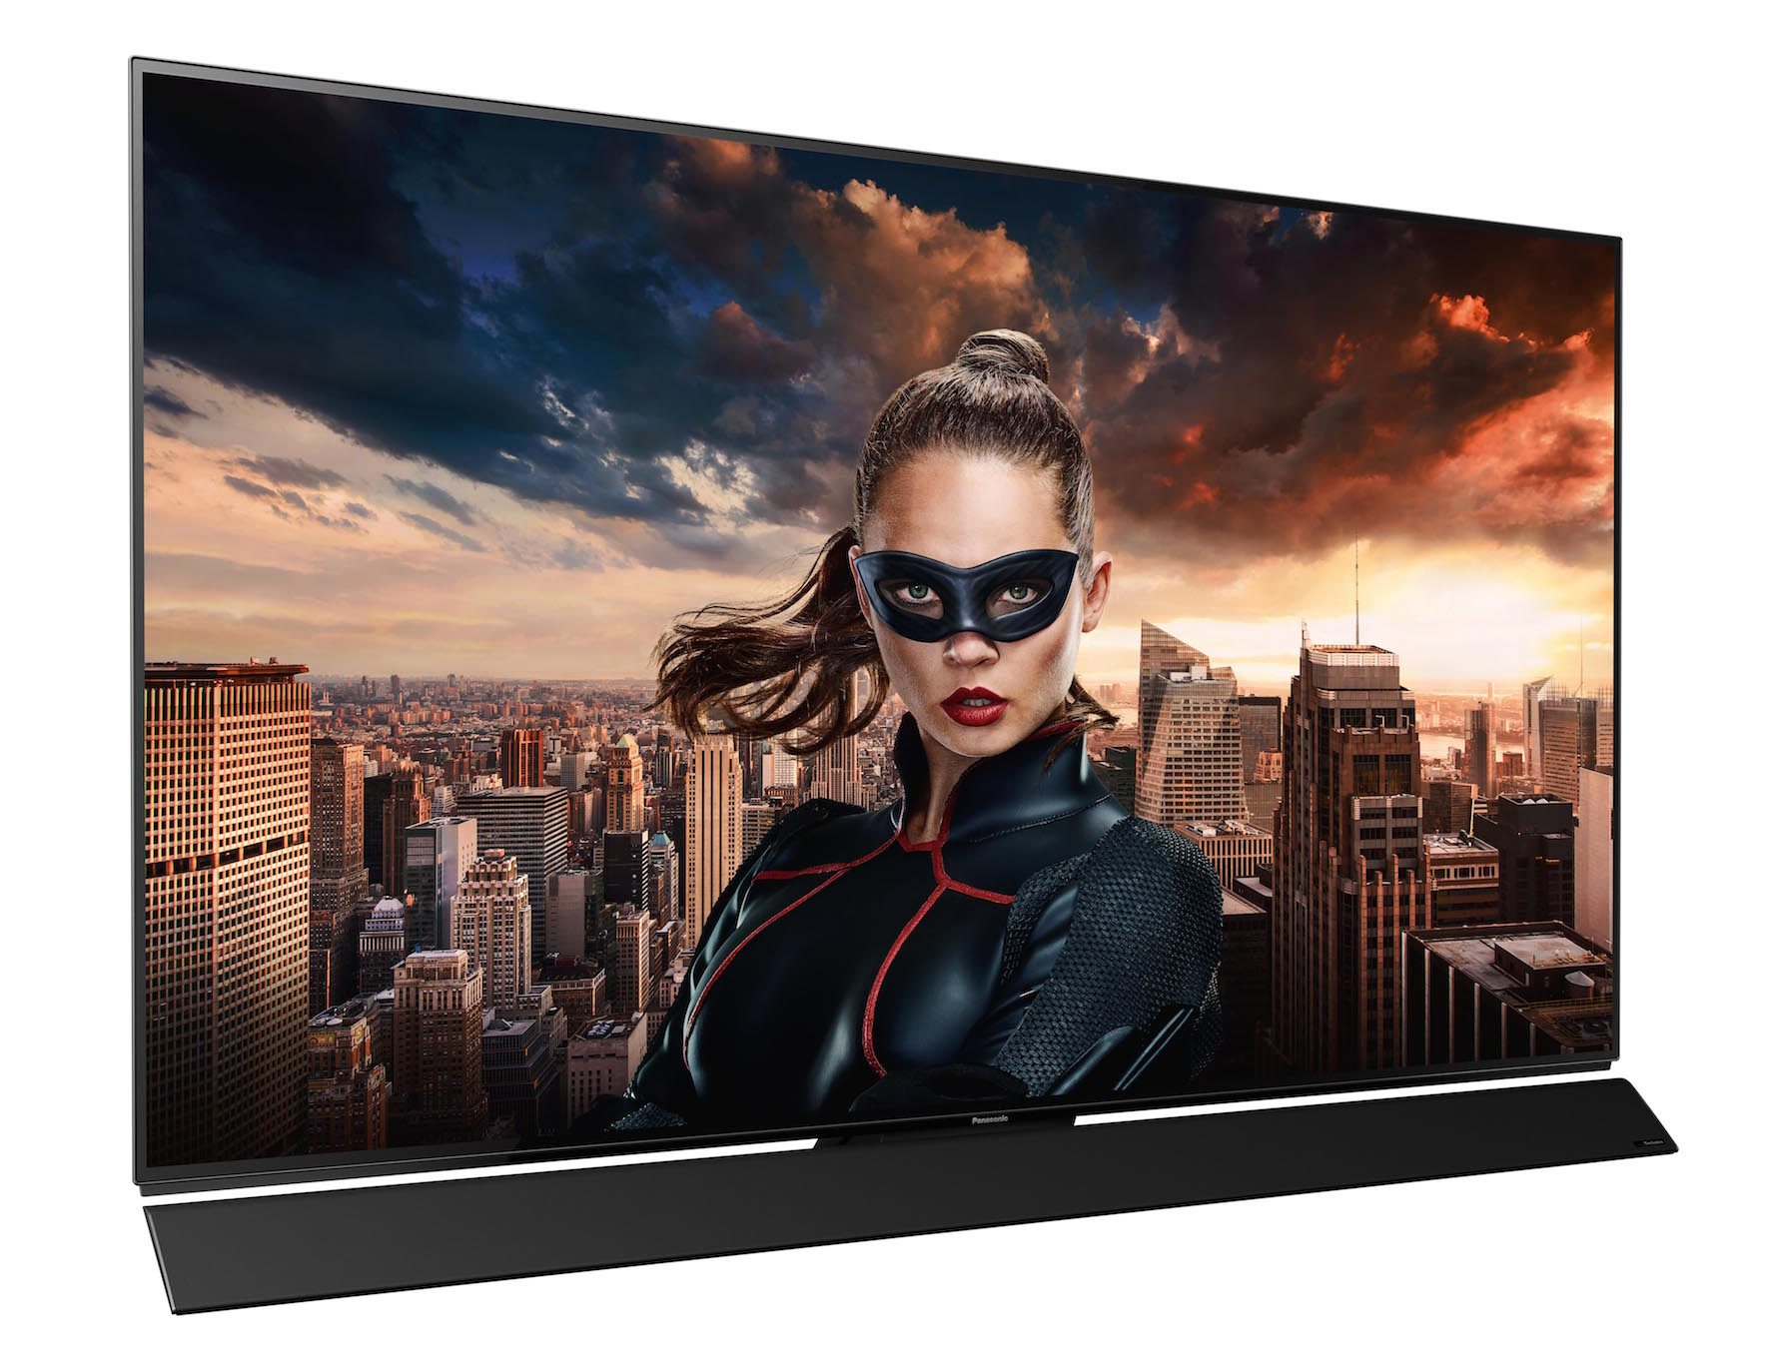
Panasonic zeigt TV-Highlights zur IFA 2018
Hochentwickelte OLED Technologie, Technics Tuning und HDR10+ Zertifizierung: Das bietet die neue TV-Generation von Panasonic.
PRESSEINFORMATION
August 2018

Diesen Pressetext und die Pressefotos (downloadfähig mit 300 dpi) finden Sie im Internet unter www.panasonic.com/ch/de/
corporate/presse.html

Rotkreuz, August 2018 – Anfang September präsentiert Panasonic seine Produkt-Highlights im TV-Bereich auf der Internationalen Funkausstellung (IFA) in Berlin. Besonders im Rampenlicht stehen dabei die beiden OLED TV-Serien FZC954 und FZC804. Das Ziel der neuen Fernseher-Generation: Die Vision von Filmemachern im Heimkino hautnah erlebbar machen. Dazu unterstützt ein Grossteil des Sortiments HDR10+ und sorgt so für eine dynamische Bildwiedergabe, die neue Massstäbe setzt.

„Seit Jahren ist es unser Anspruch, die Bildideen der grossen Regisseure möglichst originalgetreu in Farbe und Ton wiederzugeben. Wie perfekt uns dies gelungen ist, zeigt sich auch daran, dass die Panasonic OLED Fernseher in Hollywood als Referenzmonitore genutzt werden“, erklärt Dirk Schulze, Head of Product Marketing TV / Home-AV bei Panasonic Deutschland. „Bei Ausstattungsmerkmalen wie Grösse, Design und Bedienung gehen wir zudem konsequent auf die Wünsche der Verbraucher ein. Das Ergebnis gibt uns recht: Die neuen Modelle werden aktuell wieder ausgezeichnet von Händlern und Endkunden angenommen.“

Auf technologischer Seite beweist Panasonic erneut Innovationskraft und Zukunftsfähigkeit. Nach einem Firmware-Update werden alle 2018er TV-Modelle ab der FXW654-Serie den neuen Bildstandard unterstützen und HDR10+ Inhalte wiedergeben können. Zudem sind aktuell sämtliche Modelle ab der FXW724-Serie offiziell für die HDR10+ Technologie zertifiziert worden. Dabei handelt es sich um einen offenen, lizenzfreien Standard für High Dynamic Range (HDR) Metadaten, der die technologischen Stärken von HDR nutzt, um bestmögliche Fernseherlebnisse auf die 4K Ultra HD Bildschirme der aktuellen und der nächsten Generation zu bringen.

Damit Konsumenten Filme zu Hause so geniessen können, wie es die Filmemacher in Hollywood beabsichtigt haben, soll auch das verfügbare Angebot von HDR10+ Inhalten kontinuierlich erweitert werden. Im Zuge der erfolgreichen Zusammenarbeit hat sich so etwa die Filmproduktionsgesellschaft 20th Century Fox dazu verpflichtet, den HDR10+ Standard in ihre Neuveröffentlichungen zu implementieren. Zudem kündigte die Film- und Fernsehgesellschaft Warner Bros. an, ihre branchenführende Mediathek im Laufe dieses Jahres in HDR10+ bereitstellen zu wollen. Auch Amazon Prime bietet als erster Streamingdienst seit Dezember 2017 alle Inhalte in HDR10+ an.

Herzstück der neuen TV-Modelle ab der FXW754-Serie sind leistungsstarke Studio Colour HCX-Prozessoren, die in enger Zusammenarbeit mit Hollywood-Profis entwickelt wurden. Durch ihre enorme Rechenleistung meistern die Prozessoren die Fülle an Bildinformationen in atemberaubender Geschwindigkeit und Präzision und liefern so eine Bildqualität auf Referenzniveau.

Panasonic wird seine Top-Modelle zudem auch in puncto Spracherkennung aufrüsten: Per Software-Update werden viele TV Modelle ab Herbst 2018 die Sprachsteuerung unterstützen.

Die hohe Qualität im Line-up bestätigen derweil sowohl Verbraucher als auch unabhängige Experten. Die neuen Top-Modelle glänzten zuletzt in den Tests der qualifizierten Fachpresse und auch die Jurys bedeutender Branchenauszeichnungen zeigten sich überzeugt. Besonders erfreulich für die Entwickler: die Siege in der Leserwahl des Fachmagazins „Video“ in der Kategorie „OLED“ sowie im aktuellen Vergleichstest der „Satvision“.

Die aktuellen Panasonic TV-Serien im Überblick:

FZC954-Serie (55“, 65“)
- 4K Pro HDR Master OLED: Die nächste OLED-TV-Generation für allerhöchste Bildstandards und ultimativen Kontrast
- Tuned by Technics: Aussergewöhnliche Soundperformance dank innovativer Lautsprecher und Tuning durch die Spezialisten der Audio Marke Technics
- Studio Colour HCX-Prozessor: Hollywood zu Hause erleben dank überwältigender Farbwiedergabe mit feinsten Abstufungen
- HDR-Multi-Support: Unterstützt die wichtigsten HDR-Formate HDR10/PQ (4K Blu-ray), Hybrid Log Gamma (Broadcast) sowie die neue HDR10+ Dynamic Metadata Technologie
- Portrait Displays CalMAN®-Software: Zuverlässige und schnelle Bild-Perfektion dank Auto-Kalibrierung
- THX 4K zertifiziertes Display: Originalgetreue Bildqualität wie von den Filmemachern beabsichtigt
- Quattro Tuner mit Twin-Konzept und 2 CI-Slots: Für maximale Vielseitigkeit beim TV-Empfang über Antenne, Satellit, Kabel oder TV>IP (Server & Client)

FZC804-Serie (55“, 65“)
- 4K Pro HDR Master OLED: Die nächste OLED-TV-Generation für allerhöchste Bildstandards und ultimativen Kontrast
- Reference Surround Sound Plus: Druckvolle Bässe, ausgezeichnete Klangfarben und aufgefächertes Klangbild für herausragenden Sound
- Studio Colour HCX-Prozessor: Hollywood zu Hause erleben dank überwältigender Farbwiedergabe mit feinsten Abstufungen
- HDR-Multi-Support: Unterstützt die wichtigsten HDR-Formate HDR10/PQ (4K Blu-ray), Hybrid Log Gamma (Broadcast) sowie die neue HDR10+ Dynamic Metadata Technologie
- Portrait Displays CalMAN®-Software: Zuverlässige und schnelle Bild-Perfektion dank Auto-Kalibrierung
- THX 4K zertifiziertes Display: Originalgetreue Bildqualität wie von den Filmemachern beabsichtigt
- Quattro Tuner mit Twin-Konzept und 2 CI-Slots: Für maximale Vielseitigkeit beim TV-Empfang über Antenne, Satellit, Kabel oder TV>IP (Server & Client)

FXW784-Serie (49“, 55“, 65“)
- 4K Pro HDR LED-TV mit Cinema Display und Local Dimming Pro: Für faszinierendes Entertainment
- Art & Interior Glass Design: Schlankes Glass Design kombiniert mit hochwertigem Metallstandfuss
- Studio Colour HCX Prozessor: Hollywood zuhause erleben dank überwältigender Farbwiedergabe mit feinsten Farbabstufungen
- Cinema Surround Sound Pro: Satte Bässe, kristallklare Dialoge und präzises Klangbild für ein perfektes Heimkinovergnügen
- HDR-Multi-Support: Unterstützt die wichtigsten HDR-Formate HDR10/PQ (4K Blu-ray), Hybrid Log Gamma (Broadcast) sowie die neue HDR10+ Dynamic Metadata Technologie
- Quattro Tuner mit Twin-Konzept und zwei CI-Slots: Für maximale Vielseitigkeit beim Empfang über Antenne, Satellit, Kabel oder TV>IP (Server & Client)

FXW785-Serie (75“):
- 4K Pro HDR LED-TV mit Cinema Display und Local Dimming Pro: Für faszinierendes Entertainment
- Art & Interior Design: Elegante Formgebung mit Metallstandfuss
- Studio Colour HCX Prozessor: Hollywood zuhause erleben dank überwältigender Farbwiedergabe mit feinsten Farbabstufungen
- Cinema Surround Sound Pro: Satte Bässe, kristallklare Dialoge und präzises Klangbild für ein perfektes Heimkinovergnügen
- HDR-Multi-Support: Unterstützt die wichtigsten HDR-Formate HDR10/PQ (4K Blu-ray), Hybrid Log Gamma (Broadcast) sowie die neue HDR10+ Dynamic Metadata Technologie
- Quattro Tuner mit Twin-Konzept und zwei CI-Slots: Für maximale Vielseitigkeit beim Empfang über Antenne, Satellit, Kabel oder TV>IP (Server & Client)

FXW754-Serie (43“):
- 4K Pro HDR LED-TV mit Cinema Display und Local Dimming Pro: Für faszinierendes Entertainment
- Art & Interior Design: Elegante Formgebung mit Metallstandfuss
- Studio Colour HCX Prozessor: Hollywood zuhause erleben dank überwältigender Farbwiedergabe mit feinsten Farbabstufungen
- Cinema Surround Sound Pro: Satte Bässe, kristallklare Dialoge und präzises Klangbild für ein perfektes Heimkinovergnügen
- HDR-Multi-Support: Unterstützt die wichtigsten HDR-Formate HDR10/PQ (4K Blu-ray), Hybrid Log Gamma (Broadcast) sowie die neue HDR10+ Dynamic Metadata Technologie
- Quattro Tuner mit Twin-Konzept und zwei CI-Slots: Für maximale Vielseitigkeit beim Empfang über Antenne, Satellit, Kabel oder TV>IP (Server & Client)

FXW724-Serie (40“, 49“, 55“, 65“):
- 4K HDR LED-TV mit 1.600 Hz (bmr): Verbessertes Panel mit erweitertem Farbraum für hervorragende Bildqualität und flimmerfreie Action
- Switch Design: Hochwertiges Metalldesign und innovatives Slot-In Standfusskonzept, mit dessen Hilfe sich die Füsse dank Klickmechanik ohne Lösen von Schrauben verstellen lassen
- Cinema Surround Sound Plus: Kräftige Bässe, klare Dialoge und ein präzises Klangbild für ein exzellentes Heimkinovergnügen
- HDR-Multi-Support: Unterstützt die wichtigsten HDR-Formate HDR10/PQ (4K Blu-ray), Hybrid Log Gamma (Broadcast) sowie die neue HDR10+ Dynamic Metadata Technologie
- Quattro Tuner mit Twin-Konzept und 2 CI-Slots für maximale Vielseitigkeit beim Empfang über Kabel, Antenne, Satellit und TV>IP (Server & Client)
- Bluetooth Audio Link: Für die Audio-Wiedergabe auf dem TV oder auf Bluetooth-Lautsprechern

Bei Veröffentlichung oder redaktioneller Erwähnung freuen wir uns über die Zusendung eines Belegexemplars!

Über Panasonic:
Die Panasonic Corporation gehört zu den weltweit führenden Unternehmen in der Entwicklung und Produktion elektronischer Technologien und Lösungen für Kunden in den Geschäftsfeldern Consumer Electronics, Housing, Automotive und B2B Business. Im Jahr 2018 feiert der Konzern sein hundertjähriges Bestehen. Weltweit expandierend unterhält Panasonic inzwischen 591 Tochtergesellschaften und 88 Beteiligungsunternehmen. Im abgelaufenen Geschäftsjahr (Ende 31. März 2018) erzielte das Unternehmen einen konsolidierten Netto-Umsatz von 61,04 Milliarden EUR. Panasonic hat den Anspruch, durch Innovationen über die Grenzen der einzelnen Geschäftsfelder hinweg, Mehrwerte für den Alltag und die Umwelt seiner Kunden zu schaffen. Weitere Informationen über das Unternehmen sowie die Marke Panasonic finden Sie unter www.panasonic.com/global/home.html und www.experience.panasonic.ch/.

Weitere Informationen:
Panasonic Schweiz
Eine Division der Panasonic Marketing Europe GmbH
Grundstrasse 12
6343 Rotkreuz

Ansprechpartner für Presseanfragen:
Stephanie Meile
Tel.: 041 203 20 20
E-Mail: panasonic.ch@eu.panasonic.com

